**Введение.** **Описание структуры предприятия**

Программа AutoGuide представляет собой комплексное руководство по автомобилям. Данный продукт позволяет автовладельцам и специалистам получить полное представление об устройстве, принципах работы и обслуживании автомобилей. AutoGuide предназначен для автовладельцев, желающих разобраться в устройстве своего автомобиля, начинающих автомобилистов, студентов автотехнических специальностей.

Далее приведено краткое описание разделов пояснительной записки.

Первый раздел носит название «Анализ предметной области и формулировка требований к программе». В нем можно ознакомиться с постановкой задачи, которая включает в себя: исследование предметной области поставленной задачи, функциональные и нефункциональные требования к программному продукту. В подразделе «Инструменты разработки» рассмотрена среда, в которой создается данный программный продукт. Здесь также установлены минимальные требования к аппаратным характеристикам, обеспечивающим правильное функционирование поставленной задачей.

В разделе «Проектирование задачи» рассмотрены основные аспекты разработки программного продукта. Здесь можно узнать об организации данных в контексте среды разработки. В данном разделе будут составлены алгоритмы процесса обработки информации.

«Построение программы» – третий раздел отчета по практике, в котором описываются все элементы и объекты, которые использованы при реализации данного приложения. В этом разделе четко описаны функции пользователя и их структура.

Четвертый раздел – «Тестирование». В нем описано функциональное тестирование данной программы, смоделированы все основные действия пользователя при работе с программой.

В разделе «Применение» будет описано назначение программы, область применения и среда функционирования программного обеспечения.

«Заключение» содержит краткую формулировку задачи, результаты проделанной работы, описание использованных методов и средств, описание степени автоматизации процессов на различных этапах разработки.

В разделе «Список использованных источников» приведен список используемых при разработке источников.

В приложении А будет приведен листинг программы.

1. **Анализ предметной области и формулировка требований к**

**программе**

* 1. **Исследование предметной области**

Наименование задачи – программное обеспечение «AutoGuide».

Цель разработки: создание приложения для изучения устройства и видов автомобилей. Пользователь рассматривает внутреннее устройство автомобиля и читает подробную информацию про каждую систему. Также есть возможность рассмотреть все самые популярные марки авто и узнать информацию о каждом. В приложении присутствует вкладка «Частые вопросы», где находятся советы по эксплуатации автомобиля и решения возможных проблем.

Жанр и стиль: приложение выполнено в формате познавательной интерактивной программы с элементами обучения.

Назначение: данный продукт разрабатывается для людей любого возраста, желающих увеличить свои знания в сфере автомобилей.

Цель пользователя: ознакомиться с устройством автомобиля, марками автомобилей, их особенностями и часто задаваемыми вопросами про автомобили.

Периодичность использования: неограниченная. Пользователь может в любой момент вернуться к изучению устройства автомобиля и углубиться в автомобильную индустрию.

Обзор существующих аналогичных ПП:

В ходе анализа был обнаружен продукт из данной предметной области. «Устройство автомобиля» - приложение, содержащее в себе исчерпывающее описание всех узлов и систем современного легкового автомобиля. В первую очередь оно предназначено для начинающих водителей, однако и опытные водители смогут найти в нем много полезной информации.

* 1. **Инструменты разработки**

Для разработки данного проекта выбрана среда Visual Studio — мощная интегрированная среда разработки (IDE), обеспечивающая удобные инструменты для написания, тестирования и отладки программного кода.

Основным языком программирования проекта является C# — современный, универсальный язык, который активно развивается и применяется как в образовательных целях, так и при разработке крупных коммерческих решений.

Иные инструменты, используемые при разработке и написании сопутствующей документации:

* WEB-ресурс DRAW.IO – будет использоваться для создания графической части и разработки UML-диаграмм;
* Microsoft Office Word 2021 – для написания документации к программному продукту;
* GitHub – веб-сервис для хостинга IT-проектов;
* Visual Studio Code 2022 – для написаниия html-страниц с информацией;
* WebView2 (или CefSharp) – для интеграции веб-контента в WPF-приложение;

**-** Inno Setup — это инструмент для создания установщиков Window.

При разработке данного программного продукта был использован компьютер со следующими характеристиками:

* процессор Intel Core i7;
* объем ОЗУ 16 гб;
* объем места на SSD – 512 Гб;
* видеоподсистема 1920х1080 точек с глубиной цвета 32 Bit;
* ОС: Windows 11.

1. Проектирование
   1. Диаграмма вариантов использования

Диаграмма вариантов использования — это один из типов UML(Unified Modeling Language)-диаграмм, который помогает визуально представить взаимодействие пользователей (актеров) с системой. Она используется для моделирования функциональных требований и показывает, какие действия доступны пользователям.

В данной диаграмме вариантов использования актером является Пользователь.

У пользователя в доступе следующие варианты использования приложения: просмотр страницы «Устройство автомобиля», просмотр страницы «Марки автомобилей», просмотр страницы «Частые вопросы (FAQ)», просмотр страницы «Справка», выход из приложения.

У варианта использования «Просмотр страницы «Устройство автомобиля» наблюдается следующая «include»-связь: просмотр информации о каждой системе.

У варианта использования «Просмотр страницы «Марки автомобилей» наблюдается следующая «include»-связь: просмотр информации о каждой марке.

Диаграмма вариантов использования представлена на рисунке 1.

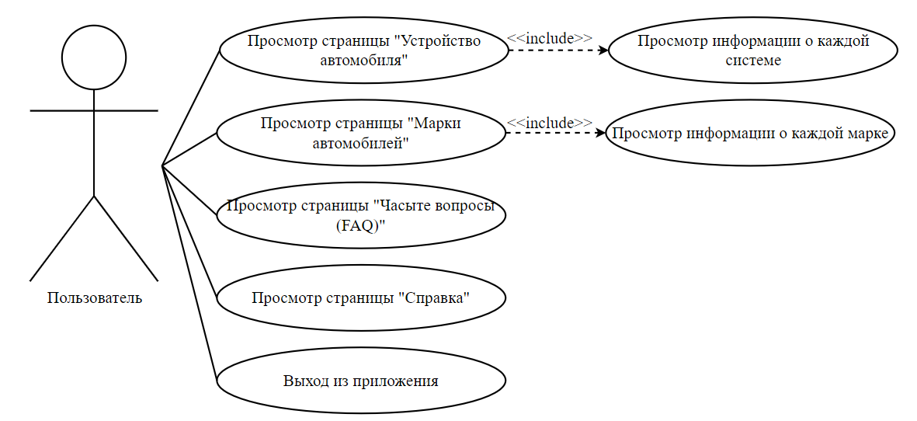

Рисунок 1 – Диаграмма вариантов использования

* 1. Диаграмма деятельности

Диаграмма деятельности - это один из типов диаграмм, предназначенный для визуального представления потоков работы внутри системы или процесса. Диаграмма деятельности помогает понять логический порядок выполнения действий, разветвления и условия, параллельное выполнение и взаимодействие с пользователями.

Данная диаграмма деятельности отображает полный процесс работы приложения.

Диаграмма деятельности представлена на рисунке 2.

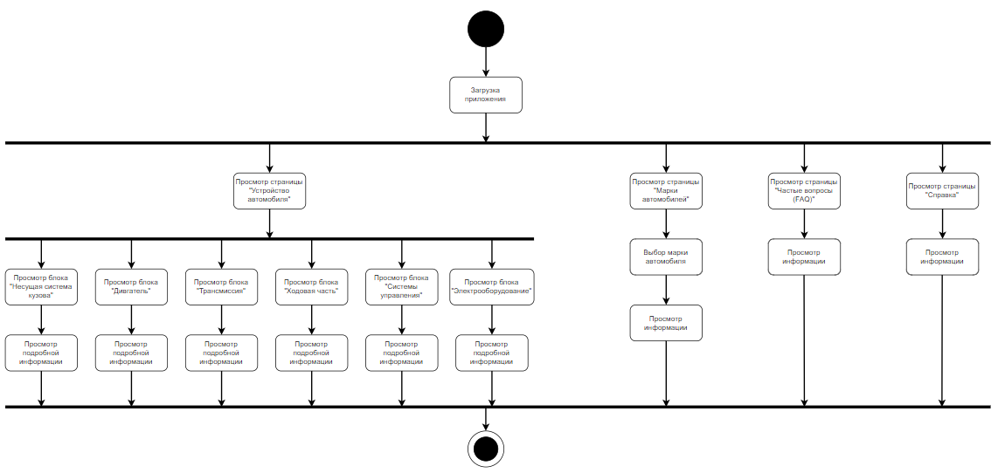

Рисунок 2 – Диаграмма деятельности

* 1. Описание тестов

При разработке приложения следует провести тесты по процессу его работы.

Таблица 1 - Тест-кейсы с крайне высоким приоритетом

|  |  |  |  |
| --- | --- | --- | --- |
| **Идентификатор** | **Приоритет теста** | **Заглавие и шаги выполнения** | **Ожидаемый результат** |
| **1** | **2** | **3** | **4** |
| Т_01 | Крайне высокий | Запуск приложения   1. Запустить приложение «AutoGuide» | 1. Приложение запускается. Экран загрузки отображается. Появляется главное окно с кнопками: «Устройство автомобиля», «Марки автомобилей», «Частые вопросы (FAQ)», «Справка». |
| Продолжение таблицы 1 | | | |
| **1** | **2** | **3** | **4** |
| Т_02 | Высокий | Страница «Устройство автомобиля»   1. Нажать на кнопку «Устройство автомобиля» | 1. Загружается страница «Устройство автомобиля». Отображается информация о составляющих автомобиля, и кнопка «Подробнее». |
| Т_03 | Средний | Страница «Устройство автомобиля», выбор составляющей   1. Нажать radiobutton Двигатель | 1. Загружается блок с размещением двигателя. |
| Т_04 | Средний | Страница «Устройство автомобиля», подробная информация   * Radiobutton выбран  1. Нажать кнопку «Подробнее» | 1. Открывается страница с подробной информацией. |
| Т_05 | Средний | 1. Нажать на кнопку «Назад» | 1. Открывается главная форма. |
| Т_06 | Средний | Страница «Марки автомобилей»   1. Нажать на кнопку «Марки автомобилей» | 1. Открывается окно с марками автомобилей. |
| Т_07 | Средний | Страница «Марки автомобилей», выбор марки   1. Нажать кнопку «Audi» | 1. Открывается страница с информацией |
| Т_08 | Низкий | Страница «Марки автомобилей», фильтр   1. Выбрать страну «Германия» | 1. Марки автомобилей, произведенные в Германии, отображаются. |
| Т_09 | Средний | Страница «Частые вопросы (FAQ)»   1. Нажать кнопку «Частые вопросы (FAQ)» | 1. Открывается окно с частыми вопросами |
| Т_10 | Высокий | Страница «Частые вопросы (FAQ)», раскрытие информации   1. Нажать на вопрос «Как завести автомобиль в мороз?» | 1. Подробная информация раскрывается. |
| Т_11 | Средний | Страница «Справка»   1. Нажать кнопку «Справка» | 1. Открывается окно с справочной информацией. |
| Т_12 | Высокий | Закрытие приложения   1. Нажать кнопку «Закрыть» | 1. Приложение закрывается. |

1. Построение программы

Диаграмма компонентов — это один из типов UML (Unified Modeling Language)-диаграмм, который отображает структуру системы, показывая её основные компоненты и взаимосвязи между ними. Она помогает понять, как программные модули взаимодействуют друг с другом.

Диаграмма компонентов представлена на рисунке 3.

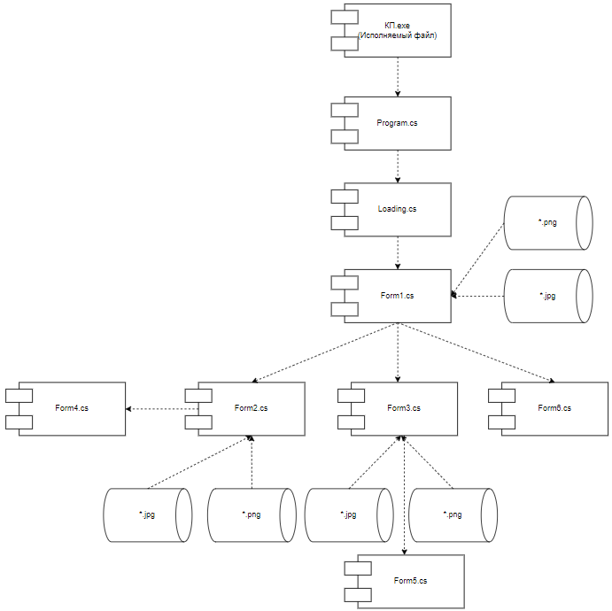

Рисунок 3 – Диаграмма компонентов

1. Тестирование

В процессе разработки программы все выявленные ошибки и недочеты были устранены уже на этапе ее реализации. По завершении разработки проведено всестороннее функциональное тестирование, призванное удостовериться в корректной работе всех элементов системы в автономном режиме.

После тщательной проверки установлено, что каждый компонент программы функционирует исправно и полностью соответствует требованиям, заданным в соответствующих классах.

Расписание проведения и время, затраченное на тестирование, описано в таблице 2.

Таблица 2 – Расписание работ над проектом

|  |  |  |  |
| --- | --- | --- | --- |
| Имя | Дата | Деятельность | Продолжительность, ч |
| Хартанович Никита | 27.04.2025 | Разработка тестов | 2 |
| Хартанович Никита | 29.04.2025 | Тестирование игрового приложения | 1 |
| Хартанович Никита | 03.05.2025 | Исправление найденных ошибок | 5 |
| Хартанович Никита | 07.05.2025 | Проведение регрессионного тестирования | 2 |
| Хартанович Никита | 09.05.2025 | Составление отчета о результатах тестирования | 3 |

Элементы программы были проверены, и было установлено, что все они работают правильно и выполняют задачи, указанные в процедурах.

Статистика по всем дефектам представлена в таблице 3.

Таблица 3 – Статистика по всем дефектам

|  |  |  |  |  |  |
| --- | --- | --- | --- | --- | --- |
| Статус | Количество | Важность | | | |
| Низкая | Средняя | Высокая | Критическая |
| Найдено | 5 | 1 | 2 | 2 | 0 |
| Исправлено | 5 | 1 | 2 | 2 | 0 |
| Проверено | 5 | 1 | 2 | 2 | 0 |
| Открыто заново | 0 | 0 | 0 | 0 | 0 |
| Отклонено | 0 | 0 | 0 | 0 | 0 |

1. Применение
   1. Назначение и условия применения программы

Цель данного программного продукта заключается в создании интерактивного приложения, которое позволит пользователям изучить устройство автомобиля, его составляющие. Приложение объединяет образовательный и визуальный аспект.

Создаваемое приложение рассчитано на широкий круг пользователей, включая специалистов по работе с автомобилями, студентов, интересующихся автомобилей.

Качество и скорость работы приложения зависят от аппаратных характеристик персонального компьютера. В связи с этим программа была протестирована на различных конфигурациях, чтобы обеспечить стабильность и оптимальную производительность. Тестирование показало удовлетворительные результаты, подтвердив корректную работу на разных устройствах.

Программа была разработана на программном устройстве со следующими характеристиками:

* процессор Intel Core i7;
* объем ОЗУ 16 гб;
* объем места на SSD – 512 Гб;
* видеоподсистема 1920х1080 точек с глубиной цвета 32 Bit;
* ОС: Windows 11.

5.2 Инсталляция

Для того, чтобы установить программу необходимо запустить файл AutoGuide.exe. Появится мастер установки приложения «AutoGuide», представленный на рисунке 4.

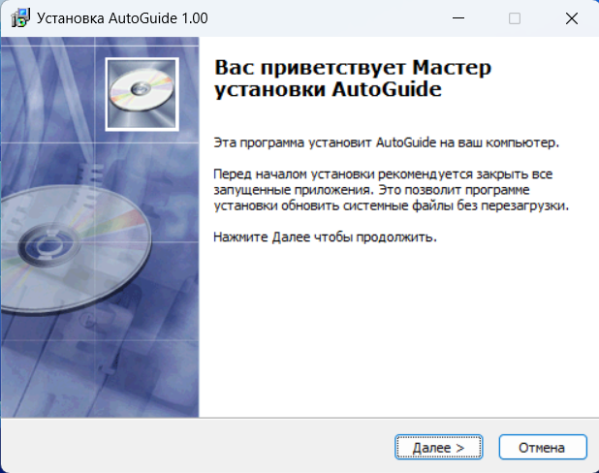

Рисунок 4 – Выбор языка для установки

После нажатия кнопки «Далее» появляется возможность выбора места для установки программного продукта, представленное на рисунке 5.

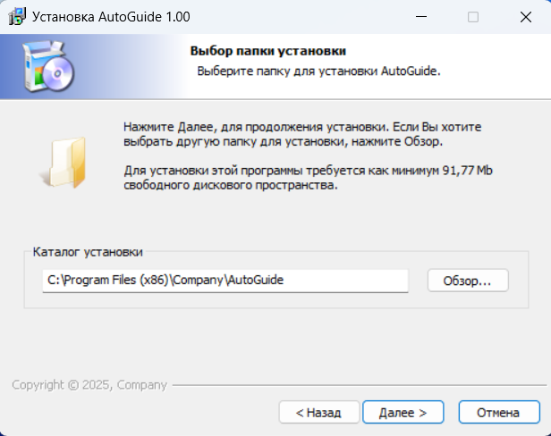

Рисунок 5 – Выбор места расположения приложения

После нажатия на кнопку «Далее» появляется возможность выбрать создавать ли ярлыка игрового приложения, представленная на рисунке 6.

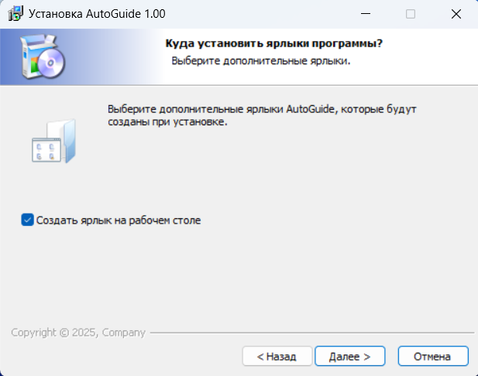

Рисунок 6 – Создание ярлыка

После нажатия на кнопку «Далее» открывается форма установки, представленная на рисунке 7.

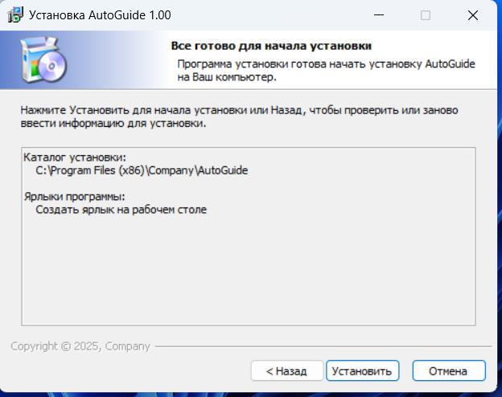Рисунок 7 – Установка

После нажатия кнопки «Установить» открывается форма о успешном завершении установки, представленная на рисунке 8.

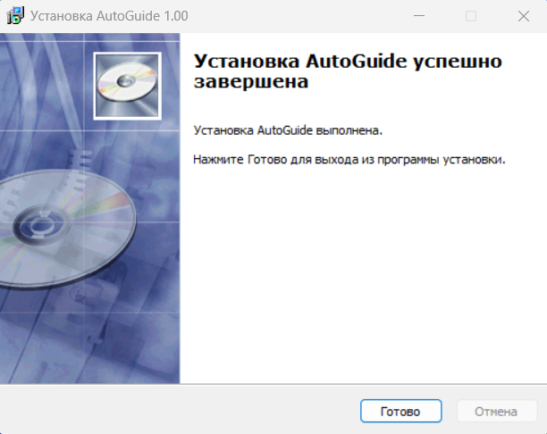

Рисунок 8 -Успешная установка

После завершения установки на рабочем столе появляется ярлык приложения, представленный на рисунке 9.



Рисунок 9 - Ярлык приложения

* 1. Выполнение программы

После запуска приложения появляется экран загрузки, он представлен на рисунке 10.



Рисунок 10 – Экран загрузки

После перед пользователем появляется главный экран с меню. Данная страница представлена на рисунке 11.

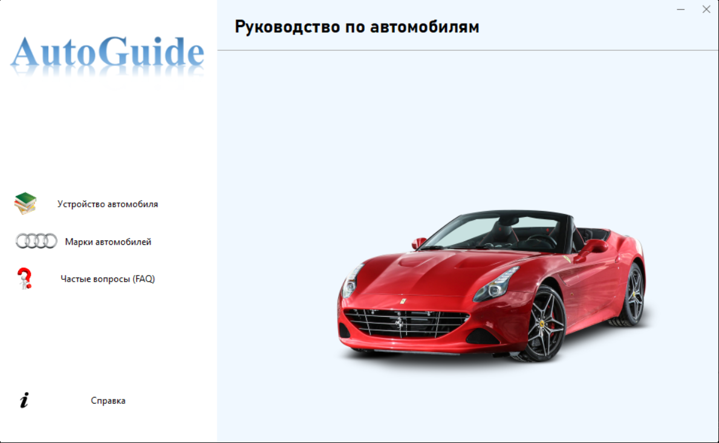

Рисунок 11 – Главная страница с меню

У пользователя есть возможно перейти по кнопкам «Устройство автомобиля», «Марки автомобилей», «Частые вопросы (FAQ)», «Справка». При нажатии кнопки «Выход» приложение закроется.

При нажатии на кнопку «Устройство автомобиля» пользователь попадет на страницу, которая содержит информацию о расположении ключевых деталей в автомобиле и подробную информацию о данной детали. Страница, содержащая расположение ключевых деталей представлена на рисунке 12, подробная информация представлена на рисунке 13.

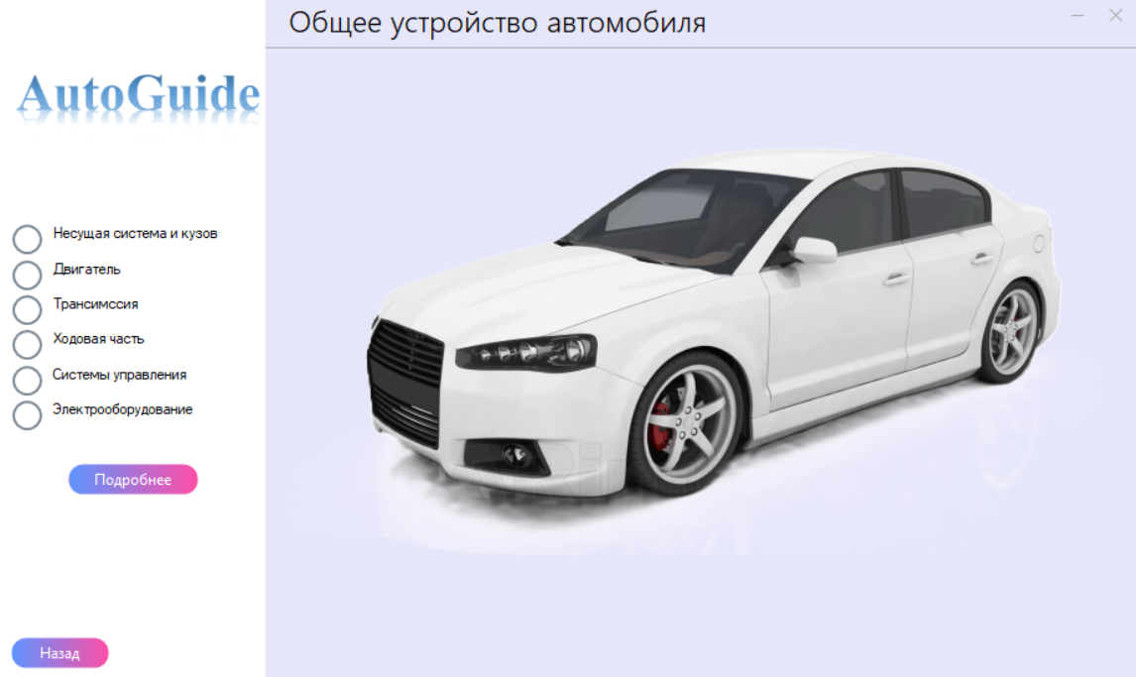

Рисунок 12 - Информацию об устройстве автомобиля

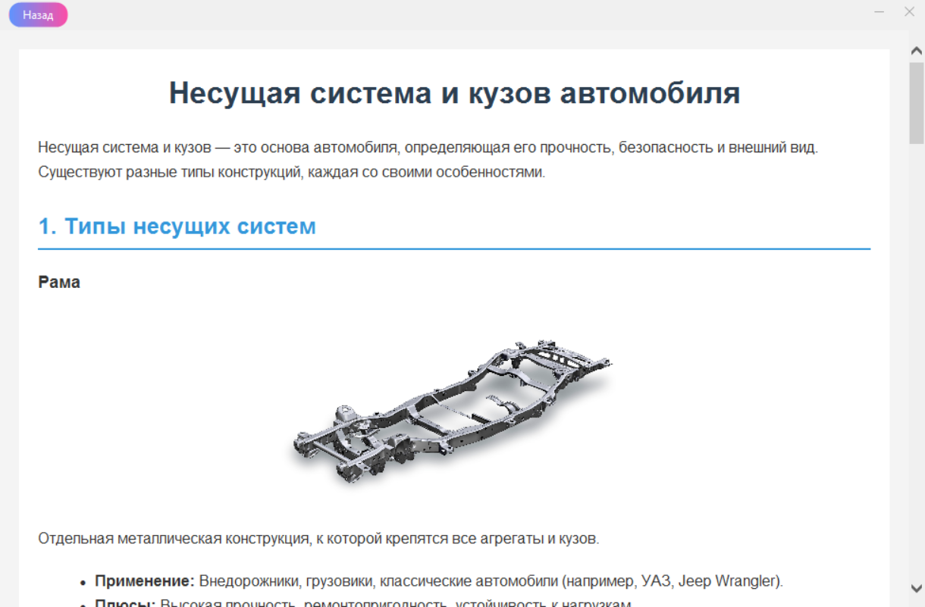

Рисунок 13 – Конкретная информация о каждой системе

После нажатия на кнопку «Марки автомобилей» пользователь попадает на страницу, которая содержит популярные марки авто, фильтр по производителю, а также информацию про эти марки автомобилей. Данная страница представлена на рисунке 14.

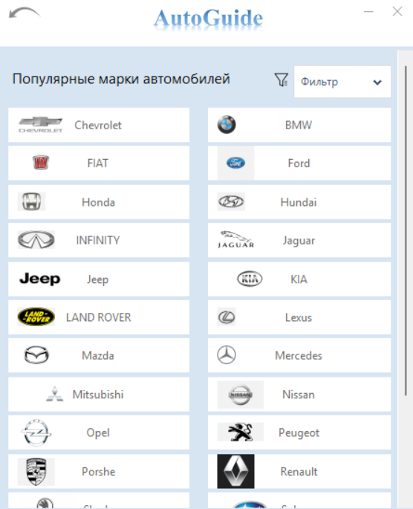

Рисунок 14 – Окно с популярными марками автомобилей

При нажатии на кнопку в виде стрелки в левом углу экрана пользователь вернется на предыдущую страницу. Данная кнопка представлена на рисунке 15.



Рисунок 15 – Кнопка «Назад»

При нажатии на кнопку «BMW» открывается окно с информацией. Вверху страницы пользователь может наблюдать кнопку «Назад», которая вернет к выбору популярной марки автомобиля. Данное окно представлено на рисунке 16.

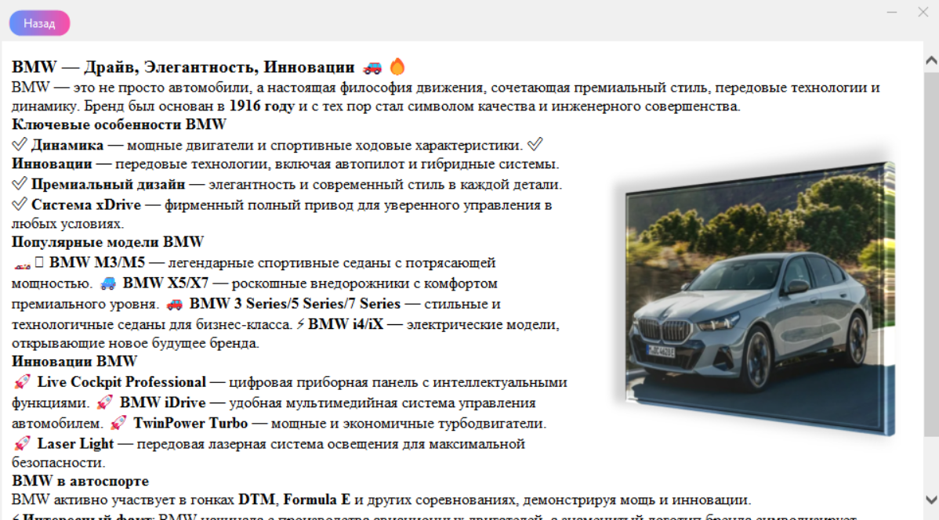

Рисунок 16 – Окно с информацией о выбранной марке

При нажатии на выпадающий список «Фильтр» перед пользователем появляется выбор производителя автомобиля. Данный список представлен на рисунке 17.

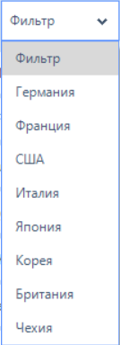

Рисунок 17 – Фильтр марок по странам

При нажатии кнопки «Частые вопросы (FAQ)» пользователь попадает на страницу с часто задаваемыми вопросами. Данная страница представлена на рисунке 18

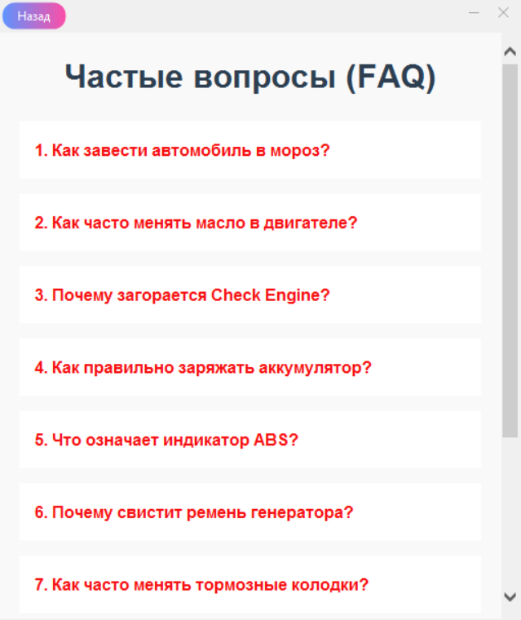

Рисунок 18 – Часто задаваемые вопросы

**Заключение**

Целью данной учебной практики была разработка программного обеспечения «AutoGuide». В ходе тестирования не было выявлено критических ошибок или исключительных ситуаций. Программа функционирует стабильно, демонстрируя различные виды марок автомобилей и их производителей.

В процессе разработки проекта были получены новые знания по работе с WPF, динамическими анимациями. Кроме того, были закреплены навыки программирования на языке C# и реализации собственных алгоритмов.

Поставленные задачи выполнены в полном соответствии с первоначальными требованиями.

Список использованных источников

1. Руководство по программированию Windows Forms [Электронный ресурс] – https://metanit.com/sharp/windowsforms/ – Дата доступа 13.04.2025

2. Руководство по WPF [Электронный ресурс]. – Режим доступа: https://metanit.com/sharp/wpf/ – Дата доступа: 10.04.2025.

3. Windows Forms C# [Электронный ресурс] – https://itproger.com/course/csharp-app – Дата доступа: 11.05.2024;

4. Популярные марки автомобилей [Электронный ресурс] – https://автолого.рф/popular-car-brands/ – Дата доступа: 11.05.2024.